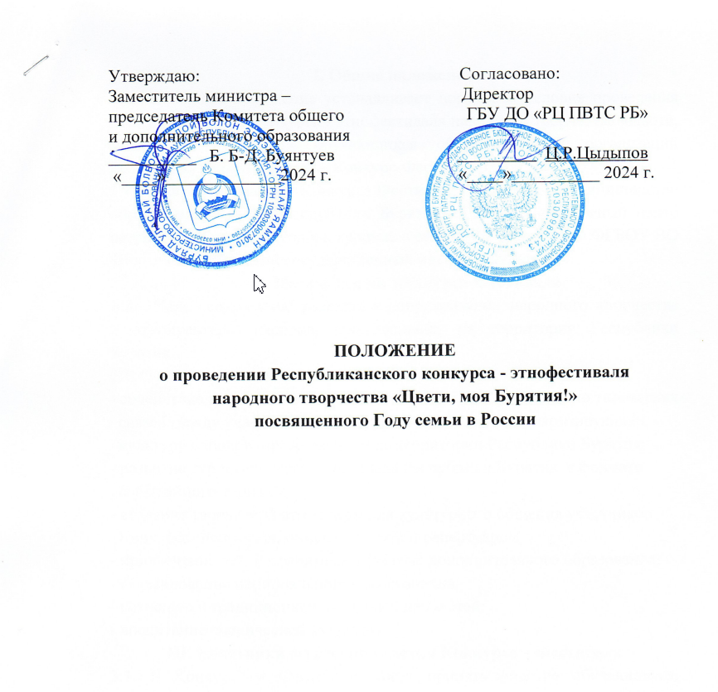

**I. Общие положения**

1.1.Настоящее положение устанавливает порядок и условия проведения Республиканского конкурса - этнофестиваля народного творчества «Цвети, моя Бурятия!» среди обучающихся образовательных организаций Республики Бурятия (далее – Конкурс-Фестиваль).

* 1. Организаторами Конкурса-Фестиваля являются Министерство образования и науки Республики Бурятия, ГБУ ДО «Ресурсный центр патриотического воспитания, туризма и спорта РБ», совместно ФГБОУ ВО «Восточно-Сибирский государственный институт культуры».

**II. Цели и задачи Конкурса-Фестиваля**

* 1. Цель - сохранение, развитие и популяризация народного творчества и этнокультуры народов, проживающих на территории Республики Бурятия.

2.2. Основными задачами являются:

- содействие развитию творческих способностей и укреплению творческих

связей между участниками Конкурса-Фестиваля, популяризирующих

культуру народов, проживающих на территории Республики Бурятия;

- развитие туристического потенциала Республики Бурятия в формате

событийного туризма;

- создание творческой атмосферы для культурного общения участников

Конкурса-Фестиваля, обмена опытом и репертуаром;

- привлечение детей к занятиям в системе дополнительного образования;

- формирование национального самосознания;

- сохранение традиционных семейных ценностей;

- воспитание сценической культуры.

**III. Участники и условия участия Конкурса – Фестиваля**

3.1. В Конкурсе - Фестивале могут принять участие обучающиеся, фольклорные коллективы, ансамбли, творческие коллективы образовательных организаций любого типа и вида (школ, лицеев, гимназий, и др. образовательных организаций).

3.2. **Конкурс проводится в 2 этапа:**

- I этап – Муниципальный.

- II этап – Республиканский.

3.3. Возраст участников: 14-17 лет (8-11 классы).

3.4. Состав команды от образовательной организации: 14 человек: 12 обучающихся, 2 руководителя. Руководители должны иметь бейджики.

3.5. **Участие руководителей команд не допускается в конкурсах для обучающихся.**

3.6. Для участия в конкурсе необходимо пройти по ссылке: <https://turizm03.ru/?page_id=7673> и заполнить форму заявкидо **21 ноября 2024 г.**

Уважаемые коллеги, прежде чем вы приступите к заполнению формы заявки, необходимо ознакомиться со следующей памяткой:

- **На заочное участие:** на конкурсы видеороликов: «Культурные традиции моей семьи», «Мастер – класс педагогов ДО» в строках формы для заявок заполнить: «ФИ и класс участников», «Образовательное учреждение», «Муниципальное образование», «ФИО и должность руководителя», «Телефон руководителя», «Почта руководителя» ,«Ссылка на видео», «Ссылка на согласие на обработку персональных данных педагогов и обучающихся» (необходимо данные вносить так как прописано в прикреплённых подстрочных примерах);

- **На очное участие**: по конкурсам этнофестиваля в строках формы для заявок заполнить: «ФИ и класс участников», «Образовательное учреждение», «Муниципальное образование», «ФИО и должность руководителя», «Почта руководителя», «Ссылка на согласие на обработку персональных данных педагогов и обучающихся», «Ссылка на фонограмму» (необходимо данные вносить так как прописано в прикреплённых подстрочных примерах);

- фонограмму и согласие на обработку персональных данных необходимо выгрузить на облачное хранилище (платформы «Облако mail.ru», «Яндекс-диск» и др. );

- также после внесения данных, необходимо присоединиться к сообществу в Телеграмм (<https://t.me/+tH-8QWU6mBc3ZWZi>)

- если возникли какие-то вопросы с заполнением заявки, то вы можете позвонить, либо написать в приложение Телеграмм по номеру 89996437155 (Павел Васильевич).

3.7. Организаторы обеспечивают участников (обучающихся) горячим питанием (обед).

**IV. Порядок проведения Конкурса - Фестиваля**

4.1. Общей подготовкой и проведением Конкурса - Фестиваля руководит отдел краеведения ГБУ ДО «Ресурсный центр патриотического воспитания, туризма и спорта Республики Бурятия» (далее – Оргкомитет).

4.2. Оргкомитет Конкурса – Фестиваля:

- определяют место и сроки проведения конкурса;

- утверждают программу проведения конкурса;

- устанавливают победителей и призеров Конкурса - Фестиваля;

- для оценки работ участников формируют жюри Конкурса - Фестиваля;

- утверждают регламент конкурсов, работы жюри и критерии оценки;

- заслушивают отчеты жюри о результатах проведения Конкурса - Фестиваля.

4.3. В состав жюри входят профильные специалисты в области краеведения, истории и культуры.

4.4. Подведение итогов, определение победителей и призеров номинаций обсуждается на заседании жюри после выступления всех участников.

4.5. Заседания жюри носят закрытый характер.

4.6. Решение жюри оформляется протоколом и утверждается председателем жюри по каждой номинации.

4.7. После окончания конкурса жюри представляет организаторам материалы для анализа и обобщения результатов. Решения жюри обжалованию на подлежат.

4.8. Конкурс - Фестиваль проводится в два этапа:

- **Муниципальный:** проводится органом управления муниципального образования Республики Бурятия. Точные сроки и порядок проведения конкурсов на этапе определяются организаторами муниципального этапа.

Победители и призеры муниципальных этапов направляются для участия в республиканском этапе Конкурса – Фестиваля.

- **Республиканский:** проводится **28 ноября 2024 года**, по адресу: г. Улан-Удэ, ул. Терешковой 1, ФГБОУ ВО «Восточно-Сибирский государственный институт культуры», КТЦ « Феникс».

**Конкурс - Фестиваль проходит в 2 тура: заочный и очный.**

**Заочный тур** включает:

* ***Конкурс видеороликов «Культурные традиции моей семьи».***

Данный конкурс определен для обучающихся. В конкурсе представляются видеоролики, отражающие работу с семьёй, знакомящих с интересными семьями, рассказывающих о семейных традициях и увлечениях (в музыке, творчестве, спорте, труде, искусстве, кулинарии…).

Оригинальность приветствуется.

**Требования к оформлению видеоролика:**

- принимаются видеоролики продолжительностью не более 5 минут;

- в начале видеоролика размещается титульный лист (заставка)   
с указанием: наименования и адреса образовательного учреждения, муниципального образования; названия работы; фамилии, имени, класса обучающегося; ФИО руководителя;

- **обязательное присутствие** **в кадре**  **автора видеоролика (обучающегося).**

- видеоролики должны быть сняты на момент прохождения данного конкурса, а также выгружены на платформе **социальной сети «Вконтакте». К видеороликам необходимо обязательно указать официальные хештеги #цветимояБурятия2024 и #рцпвтсрб.** Ссылки на видеоролики участники Конкурса прикрепляют в заявке.

Работы, поданные по данному направлению проходят заочную экспертизу с выставлением баллов в соответствии с критериями, по результатам которой, определяются победители и призёры Конкурса.

* ***Конкурс «Мастер – класс педагогов дополнительного образования».***

Данный конкурс определен для педагогов ДО. Конкурсные работы представляются в формате видео. Тема мастер – класса участником определяется самостоятельно в рамках цели и задач Конкурса -фестиваля.

Видеоролики должны быть выгружены на платформе **социальной сети «Вконтакте». К видеороликам необходимо обязательно указать официальные хештеги #цветимояБурятия2024 и #рцпвтсрб.** Ссылки на видеоролики участники Конкурса прикрепляют в заявке.

Работы, поданные по данному направлению проходят заочную экспертизу с выставлением баллов в соответствии с критериями, по результатам которой, определяются победители и призёры Конкурса.

**Требования к оформлению видеоролика:**

- продолжительность мастер-класса до 5 минут.

- в начале видеоролика размещается титульный лист (заставка)   
с указанием: наименования и адреса образовательного учреждения, муниципального образования; название мастер -класса; ФИО руководителя;

**- обязательное присутствие в кадре педагога и участников мастер - класса;**

- видеоролики должны быть сняты на момент прохождения данного конкурса, а также выгружены на платформе **социальной сети «Вконтакте». К видеороликам необходимо обязательно указать официальные хештеги #цветимояБурятия2024 и #рцпвтсрб.** Ссылки на видеоролики участники Конкурса прикрепляют в заявке.

Работы, поданные по данному направлению, проходят заочную экспертизу с выставлением баллов в соответствии с критериями, по результатам которой, определяются победители и призёры Конкурса.

**Очный тур** проходит по следующим направлениям:

* ***Конкурс народной песни «Дуунууд арадай абдарhаа» («Из сундука народных песен»).***

Данный конкурс включает две номинации:

**- *номинация «Соло»;***

**- *номинация «Ансамблевое пение»***, принимает участие полный состав коллектива.

Солисты и ансамбли по выбору предоставляют народные песни. Участники исполняют песню под собственный аккомпанемент или а'capella (допускаются инструментальное сопровождение или фонограммы «минус один». Запись фонограммы «минус один» на электронном носителе обеспечивается непосредственно коллективом).

От каждой делегации по одному номеру в каждой номинации. Регламент: продолжительность одного номера - 3 минуты на каждую номинацию.

* ***Конкурс «Душа народного танца»****.*

В данном конкурсе принимает участие весь коллектив. При исполнении танца или композиции участниками допускаются инструментальное сопровождение или фонограммы «минус фонограмма» и «плюс фонограмма». Запись фонограммы на электронном носителе обеспечивается непосредственно коллективом. Каждая делегация предоставляет один танцевальный номер. Регламент: продолжительность одного номера – до 4 минут.

* ***Конкурс народных праздников и обрядов «Сохраняя традиции…».***

Участники представляют соответствующие тематике фрагменты  
традиционных народных обрядов, праздников, ритуалов (календарных или семейно-бытовых) и другие. В обряды возможно включение народных песен, танцев, игр, молений. В конкурсной программе коллективам необходимо подготовить законченный сценический вариант фрагмента праздника из народного календаря или семейно-бытового обряда. Допускается использование фонограммы. Коллективы должны быть одеты в народные костюмы (желательно традиционные или их копии), соответствующие времени проведения.  Регламент: продолжительность композиции – до 7 минут.

* ***Конкурс мини - площадок «Многоликая Бурятия»****.* Данный конкурс включает следующие **номинации**:

- ***Номинация*** *«****Выставка******декоративно-прикладного творчества (ДПИ****)».*

Конкурсные работы должны быть представлены только **по тематике.** Работы, представляемые на выставку ДПИ, должны иметь соответствующий этикетаж:

- название работы, в скобках указывается техника исполнения;

- фамилия, имя автора;

- возраст автора;

- образовательная организация;

- ФИО педагога.

- ***Номинация «Народная кухня»****.* Участники предоставляют одно готовое национальное блюдо, которое сопровождается информационной карточкой размером 15 см х 20 см, где указывается наименование образовательной организации, МО, наименование блюда. На обороте карточки указываются краткие сведения о блюде.

Обязательные условия:

- представленные национальные блюда должны быть красочно оформлены;

- показ кулинарных изделий осуществляется на тематически оформленных столах в национальных традициях.

- для приготовления блюда должны использоваться продукты, соответствующие требованиям [санитарно-гигиенических норм](http://www.pandia.ru/text/category/sanitarnie_normi/), качества и безопасности; участник использует личный инвентарь (посуду, атрибуты для оформления); приветствуется использование элементов национального декора. Все блюда должны быть приготовлены для возможной дегустации.

**Защиту мини - площадки** проводит обучающийся в любом формате. Регламент: продолжительность защиты – 5 минут.

Для защиты каждой делегации будет предоставлено место. Для оформления мини-площадки участники привозят заранее приготовленный реквизит и расходные материалы. Участникам необходимо разместить на своей площадке вывеску участника, содержащую следующую информацию:

- наименование образовательной организации;

- наименование муниципального образования.

* ***Интеллектуальный конкурс «Моя Бурятия».***

Конкурс пройдет в формате тестирования. Тест включает 40 вопросов по истории, географии, этнографии, культуре Бурятии. **В конкурсе участвует один участник от каждой делегации.** За каждый правильный ответ – 1 балл. Регламент: 15 минут.

**Критерии оценивания конкурсов**:

* ***Конкурс видеороликов «Культурные традиции моей семьи»*** оценивается по критериям:

**-** соответствие содержания сформулированной теме, цели и задачам Конкурса;

- оригинальность работы, творческий подход, целостность идеи, единая сюжетная линия;

- уровень технического исполнения (рациональное и качественное использование спецэффектов, музыки, записи голоса, титров, фотографий и т.п.).

- соответствие хронометража и формата работ требованиям Конкурса.

* ***Конкурс «Мастер – класс педагогов ДО»*** оценивается по критериям:

- соответствие тематике;

- глубина и оригинальность содержания, их социальная значимость;

- использование авторских находок, идей;

- умение взаимодействовать с аудиторией;

- творческий подход;

- соблюдение регламента конкурса.

* ***Конкурс народной песни «Дунууд арадай абдарhаа» («Из сундука народных песен»)***оценивается по критериям:

- соответствие тематике конкурса;

- художественная ценность репертуара, аутентика

- соответствие репертуара возрастной категории исполнителя;

- исполнительское мастерство, артистичность;

- оригинальность исполнения (репертуар, костюм, реквизит);

- сценическая культура;

- соблюдение регламента конкурса.

* ***Конкурс «Душа народного танца»*** оценивается по критериям:

- соответствие тематике конкурса;

- соответствие репертуара возрастной категории исполнителя;

- уровень исполнительского мастерства, артистичность;

- художественная обработка, стилизация хореографии;

- уровень художественного оформления (костюмы, реквизит и др.) и его

соответствие репертуару;

- общая сценическая культура;

- соблюдение регламента конкурса.

* ***Конкурс народных праздников и обрядов «Сохраняя традиции…»***

оценивается по критериям:

- соответствие тематике конкурса;

- насыщенность традиционными обрядовыми действиями сценического

варианта праздника, обряда;

- исполнение характерных для этого праздника песен, танцев, игр, ритуалов;

- использование аутентичного материала;

- соблюдение регламента конкурса.

* ***Конкурс мини - площадок «Многоликая Бурятия»:***

**- *Номинация «Декоративно-прикладного творчества и защиты мини – площадок*»** оценивается по критериям:

- соответствие и оформление работы тематике конкурса;

- оригинальность;

- полнота раскрытия выставочного материала, выразительность и

эмоциональность подачи материала;

- творческий подход, культура речи;

**- *Номинация «Народная кухня»*** оценивается по критериям:

- тематическое оформление блюда и рабочего места с использованием в национального колорита (одежда, украшения, обычаи, особый говор, народная музыка и другое);

- вкусовые качества, аппетитность;

- оригинальность в оформлении, творческий подход в представлении своего блюда (песни, театрализация, стихи, прибаутки и т.д.);

- подробный и четкий рассказ о блюде.

1. **Итоги Конкурса - Фестиваля. Награждение**

5.1. Оценивание Конкурса - Фестиваля проводится членами жюри по каждой номинации в соответствии с критериями.

5.2. Результаты оценивания Конкурсов оформляются протоколами членов жюри и передаются в Оргкомитет Конкурса - Фестиваля для подведения итогов.

5.3. Победители и призеры по каждой номинации Конкурса – Фестиваля награждаются дипломами и ценными призами. По итогам номинаций Конкурса - Фестиваля будет определено общекомандное награждение.

5.4. Участники Конкурса - Фестиваля, не занявшие призовые места, получают сертификат участника Конкурса – Фестиваля.

5.5. Итоги Конкурса-Фестиваля будут опубликованы на сайте ГБУ ДО

«Ресурсный центр патриотического воспитания, туризма и спорта

Республики Бурятия» [https://turizm03.ru](https://turizm03.ru/)

**Координаторы конкурса:**

Телефон отдела краеведения ГБУ ДО «РЦ ПВТС РБ»: +7 3012 180124

Хамисова Октябрина Баторовна – старший методист отдела краеведения

(+7 914-634-57-64);

Шобоева Эржэна Александровна (+7908-595-78-17);

Кырмыгенова Гэрэлма Васильевна ( +7 9247530757)

**Приложение №1**

**Согласие на обработку персональных данных для обучающихся**

Я,________________________________________________________________ документ, удостоверяющий личность:_________________________________________________________

(номер и сведения о дате выдачи указанного документа и выдавшем его органе).

В соответствии с требованиями ст.9 Федерального закона Российской Федерации от 27 июля 2006 г. №152-ФЗ «О персональных данных», подтверждаю свое согласие организаторам Республиканского конкурса-этнофестиваля «Цвети - моя Бурятия!» на обработку моих персональных данных и персональных данных моего ребенка __________________________________________________________________ (ФИО ребенка, подопечного, дата рождения) в целях проверки на соответствие требованиям, предъявляемым Положением о проведении Республиканского конкурса - этнофестиваля «Цвети - моя Бурятия!»» при условии, что их обработка осуществляется уполномоченными людьми, принявшими обязательства о сохранении конфиденциальности указанных сведений.

Предоставляю организаторам Республиканского конкурса-этнофестиваля «Цвети - моя Бурятия!»» право осуществлять все действия (операции) с моими персональными данными и персональными данными моего ребенка/подопечного, включая сбор, систематизацию, накопление, хранение, обновление, изменение, использование, обезличивание, блокирование, уничтожение.

Организаторы вправе обрабатывать мои персональные данные посредством внесения их в электронную базу данных, списки и другие отчетные формы. Передача моих персональных данных и персональных данных членов моей семьи иным лицам или иное их разглашение может осуществляться только с моего письменного согласия. Я оставляю за собой право отозвать свое согласие посредством составления соответствующего письменного документа, который может быть направлен мной в адрес организаторов Республиканского конкурса - этнофестиваля «Цвети - моя Бурятия!»» по почте заказным письмом с уведомлением о вручении либо вручен лично под расписку надлежаще уполномоченному представителю организаторов Республиканского конкурса - этнофестиваля «Цвети - моя Бурятия!».

Согласие на обработку данных хранится у организаторов 5 лет.

Настоящее согласие дано мной «___» _____________ 2024 г.

Подпись: ____________/ФИО /

**Приложение №2**

**Согласие на обработку персональных данных для педагогов**

Я,________________________________________________________________ документ, удостоверяющий личность:_________________________________________________________

(номер и сведения о дате выдачи указанного документа и выдавшем его органе).

В соответствии с требованиями ст.9 Федерального закона Российской Федерации от 27 июля 2006 г. №152-ФЗ «О персональных данных», подтверждаю свое согласие организаторам Республиканского конкурса-этнофестиваля «Цвети - моя Бурятия!» на обработку моих персональных данных __________________________________________________________________ (ФИО, дата рождения) в целях проверки на соответствие требованиям, предъявляемым Положением о проведении Республиканского конкурса- этнофестиваля «Цвети - моя Бурятия!»» при условии, что их обработка осуществляется уполномоченными людьми, принявшими обязательства о сохранении конфиденциальности указанных сведений.

Предоставляю организаторам Республиканского конкурса-этнофестиваля «Цвети - моя Бурятия!»» право осуществлять все действия (операции) с моими персональными данными и персональными данными моего ребенка/подопечного, включая сбор, систематизацию, накопление, хранение, обновление, изменение, использование, обезличивание, блокирование, уничтожение.

Организаторы вправе обрабатывать мои персональные данные посредством внесения их в электронную базу данных, списки и другие отчетные формы. Передача моих персональных данных и персональных данных членов моей семьи иным лицам или иное их разглашение может осуществляться только с моего письменного согласия. Я оставляю за собой право отозвать свое согласие посредством составления соответствующего письменного документа, который может быть направлен мной в адрес организаторов Республиканского конкурса - этнофестиваля «Цвети - моя Бурятия!»» по почте заказным письмом с уведомлением о вручении либо вручен лично под расписку надлежаще уполномоченному представителю организаторов Республиканского конкурса - этнофестиваля «Цвети - моя Бурятия!».

Согласие на обработку данных хранится у организаторов 5 лет.

Настоящее согласие дано мной «___» _____________ 2024 г.

Подпись: ____________/ ФИО /